《机器学习》结课论文

基于 ResNet18-FPN 的交通标志识别系统
——多尺度特征融合与 PyTorch 实现

2026年6月22日

基于 ResNet18-FPN 的交通标志识别系统
摘 要
交通标志识别是智能交通系统和辅助驾驶中的重要图像分类任务。本项目基于GTSRB交通标志数据集，设计并实现了一个基于PyTorch的卷积神经网络分类系统。针对交通标志图像尺寸较小、类别间形状相似、样本分布不均衡等问题，模型采用适合小图像输入的ResNet18残差主干，并结合FPN式多尺度特征融合结构，将浅层高分辨率细节与深层语义特征进行拼接融合。
实验使用39209张训练图像，并按8:2划分训练集与验证集，同时使用官方Test.csv对应的12630张图像进行独立测试。模型完整训练30轮，训练期间依据验证准确率保存resnet18_fpn_best.pth，并最终采用第24轮获得最高验证准确率的best权重，而不是直接采用第30轮的final权重。重新加载best模型评估后，验证集准确率为99.9872%，官方测试集准确率为99.0895%，Macro F1为98.5982%，Weighted F1为99.0766%。结果表明，ResNet18-FPN结构能够有效学习交通标志的局部细节与整体语义特征，并在独立测试数据上保持较好的分类精度。
关键词：交通标志识别；GTSRB；ResNet18；FPN；多尺度特征融合；PyTorch

目录
一、研究背景
二、数据加载与探索性分析
三、数据预处理与数据增强
四、模型选型与训练
五、模型调优与评估
六、结果分析与可视化
七、问题分析与解决方案
八、总结与展望

一、研究背景
交通标志是道路交通规则的重要载体，包含限速、禁止、警告和指示等信息。对于智能交通系统和辅助驾驶系统而言，自动识别交通标志能够帮助车辆理解道路环境，并为驾驶决策提供辅助依据。随着深度学习在计算机视觉领域的发展，卷积神经网络已经成为图像分类任务中的主流方法。
本项目面向已裁剪交通标志图像的分类任务，目标是输入一张交通标志图片，输出其所属类别。该任务的难点主要包括三点：第一，交通标志原始图像尺寸不统一，小尺寸图像较多；第二，不同类别之间颜色和外轮廓相似，区别可能只体现在中心数字、箭头或局部符号上；第三，各类别样本数量不均衡，少数类别样本较少，模型容易受到多数类影响。
因此，本项目选择设计一个适合小尺寸图像的残差卷积网络，并引入多尺度特征融合，使模型既能利用深层语义特征，也能保留浅层高分辨率细节。整个系统包含数据读取、数据分析、预处理、模型训练、评估可视化和单张图片预测等完整流程。

二、数据加载与探索性分析
项目使用德国交通标志识别基准数据集GTSRB。数据集根目录为E:\ML\GTSRB，其中data文件夹下包含Train.csv、Test.csv和Meta.csv。CSV文件中Path字段记录图像相对路径，ClassId字段记录交通标志类别编号。程序通过读取CSV并拼接数据集根目录得到完整图片路径。
表1 数据集组成
数据部分 | 样本数量 | 作用
Train.csv | 39209 | 用于训练与验证划分
验证集 | 7842 | 从训练集按8:2分层划分
Test.csv | 12630 | 官方独立测试集评估
类别数 | 43 | GTSRB全部交通标志类别

从类别分布看，训练集中样本最多的类别有2250张，样本最少的类别仅有210张，最大类别与最小类别数量比约为10.7:1，说明数据集存在明显类别不均衡。如果不做处理，模型可能更偏向样本数量较多的类别。
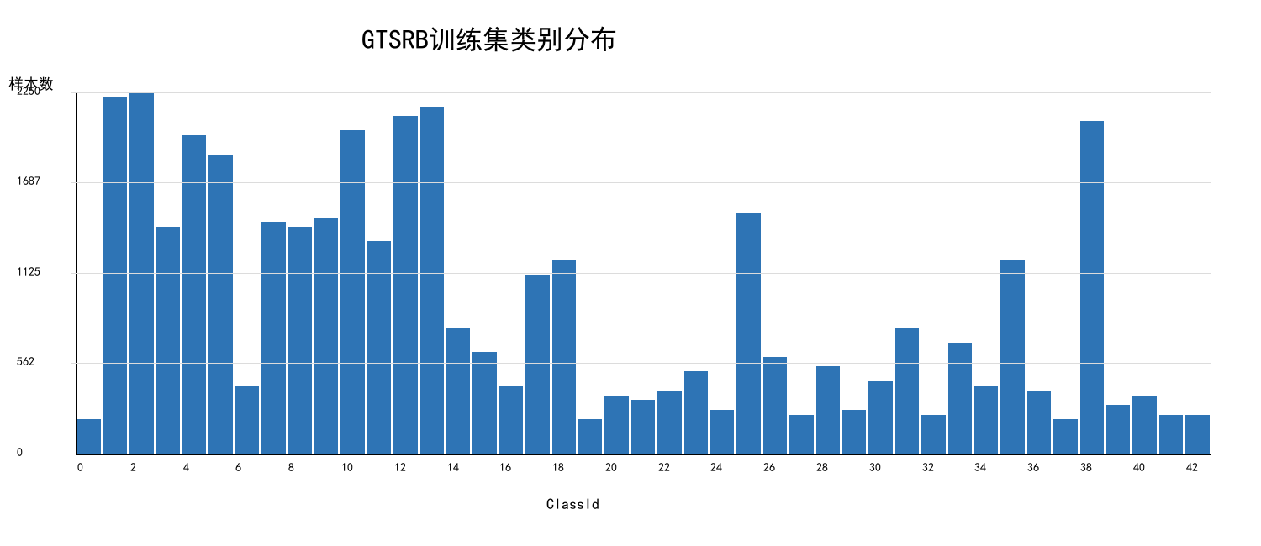
图1 GTSRB训练集类别分布
图1展示了43个类别在训练集中的样本数量差异。可以看到，不同类别之间样本数量差异明显，部分限速类和常见指示类样本较多，而一些少见警告标志样本较少。针对这一问题，训练阶段引入balanced class weight，使少数类在损失函数中获得更高权重。
从图像尺寸看，训练图像宽度范围为25到243像素，平均宽度约为50.8像素；高度范围为25到225像素，平均高度约为50.3像素。原始图像尺寸较小且不统一，因此需要在输入模型前统一缩放。

三、数据预处理与数据增强
数据预处理首先使用OpenCV读取图片，并将BGR格式转换为RGB格式；随后将图像统一缩放为64×64，并将像素值除以255归一化到0到1之间，最后转换为PyTorch模型所需的C×H×W张量格式。统一尺寸能够保证批量训练时张量维度一致，而64×64相比48×48保留了更多局部细节，也不会带来过高计算成本。
训练阶段加入轻量级数据增强，包括小角度旋转、平移、缩放、亮度对比度扰动以及少量高斯噪声。这些增强操作模拟真实道路场景中常见的拍摄角度、光照变化和成像噪声，有助于提升模型泛化能力。需要注意的是，交通标志中存在方向敏感类别，例如左转、右转、靠左和靠右，因此本项目没有使用水平翻转，以免改变图像语义。
表2 数据预处理流程
处理步骤 | 实现方式 | 作用
读取图像 | cv2.imread + BGR转RGB | 统一颜色通道顺序
尺寸统一 | resize到64×64 | 适配批量训练并保留小图细节
归一化 | 像素值除以255 | 稳定梯度与训练过程
数据增强 | 旋转、平移、缩放、亮度扰动、噪声 | 提升鲁棒性
标签映射 | ClassId映射为连续label_index | 适配交叉熵损失

四、模型选型与训练
本项目采用Small-Image ResNet18-FPN模型。ResNet18通过残差连接缓解深层网络训练中的梯度衰减问题；FPN结构则将深层语义特征逐级上采样，并与浅层高分辨率特征进行拼接，使模型同时利用局部细节和全局语义。与原版ResNet不同，本项目面向64×64小图像，因此前端使用3×3、stride=1的Stem卷积，并取消早期大步长卷积和最大池化，避免小图像在网络前几层被过度压缩。
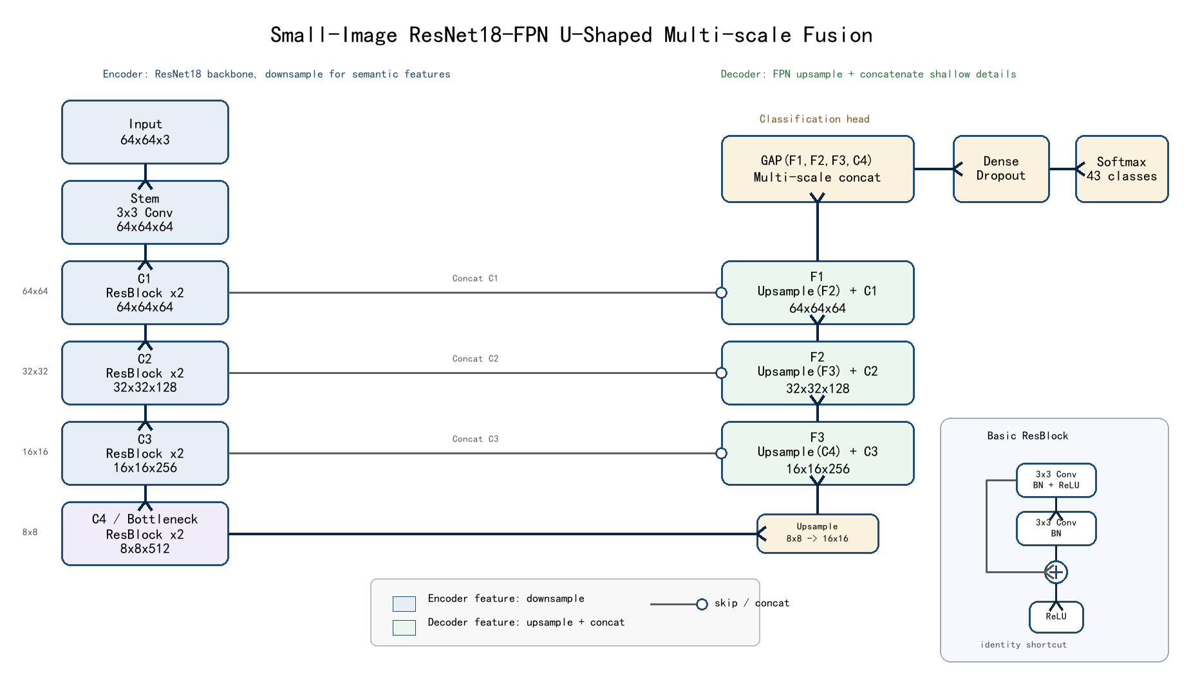
图2 Small-Image ResNet18-FPN模型结构图
图2给出了模型整体结构。输入图像经过Stem卷积后进入四个残差阶段，分别得到C1、C2、C3和C4四个尺度的特征图。其中C1分辨率最高，保留较多边缘和颜色细节；C4分辨率最低，但语义信息最强。FPN部分将C4逐级上采样，并分别与C3、C2、C1拼接，得到F3、F2和F1。最终对F1、F2、F3和C4进行全局平均池化并拼接为多尺度特征向量，输入全连接分类头输出43类logits。
表3 模型结构分解
模块 | 输出尺度 | 说明
Stem | 64×64×64 | 3×3卷积，stride=1，保留小图细节
C1 | 64×64×64 | 浅层边缘和颜色特征
C2 | 32×32×128 | 中低层形状特征
C3 | 16×16×256 | 中高层图案特征
C4 | 8×8×512 | 深层语义特征
FPN | F1/F2/F3 | 上采样并拼接C1、C2、C3特征
分类头 | 43类 | 多尺度全局池化后进行分类

表4 训练超参数设置
训练设置 | 取值
深度学习框架 | PyTorch
输入尺寸 | 64×64×3
优化器 | AdamW
初始学习率 | 0.001
权重衰减 | 1e-4
训练轮数 | 30
类别权重 | balanced class weight
运行设备 | CUDA GPU

五、模型调优与评估
训练过程中使用AdamW优化器并设置权重衰减，以减少过拟合风险。学习率调度器根据验证集准确率变化进行自适应调整，当验证性能长期不提升时降低学习率。损失函数采用交叉熵损失，并结合类别权重缓解类别样本数量不均衡问题。实验预设训练30轮，并在每轮结束后比较验证准确率；当验证准确率刷新最高值时保存best模型，从而避免仅使用最后一轮权重。
表5 训练过程核心指标
指标 | 第30轮Final结果 | 采用的Best结果（第24轮）
训练loss | 0.0016 | 0.0031
训练准确率 | 99.94% | 99.88%
验证loss | 0.0006 | 0.0010
验证准确率 | 99.97% | 99.9872%
学习率 | 0.000125 | 0.00025

表6 训练完成控制台输出解析
控制台字段 | 数值 | 含义
Epoch | 030/30 | 完成第30轮训练，总训练轮数为30
train_loss | 0.0016 | 训练集平均交叉熵损失
train_acc | 99.94% | 训练集分类准确率
val_loss | 0.0006 | 验证集平均交叉熵损失
val_acc | 99.97% | 验证集分类准确率
Best validation accuracy | 99.9872% | 第24轮达到最高验证准确率
Best model | resnet18_fpn_best.pth | 最终采用的第24轮模型权重
Final model | resnet18_fpn_final.pth | 第30轮结束后的权重，仅用于对照

表6将训练结束时的控制台输出整理为表格。训练共进行30轮，Final model表示第30轮结束时的权重；Best model表示训练期间验证准确率最高的权重，本次最高值出现在第24轮。最终评估、单张图片预测和实际使用均优先采用resnet18_fpn_best.pth。需要说明的是，代码以验证准确率最高作为best保存标准，验证loss用于观察收敛状态，并非按loss最低选模。
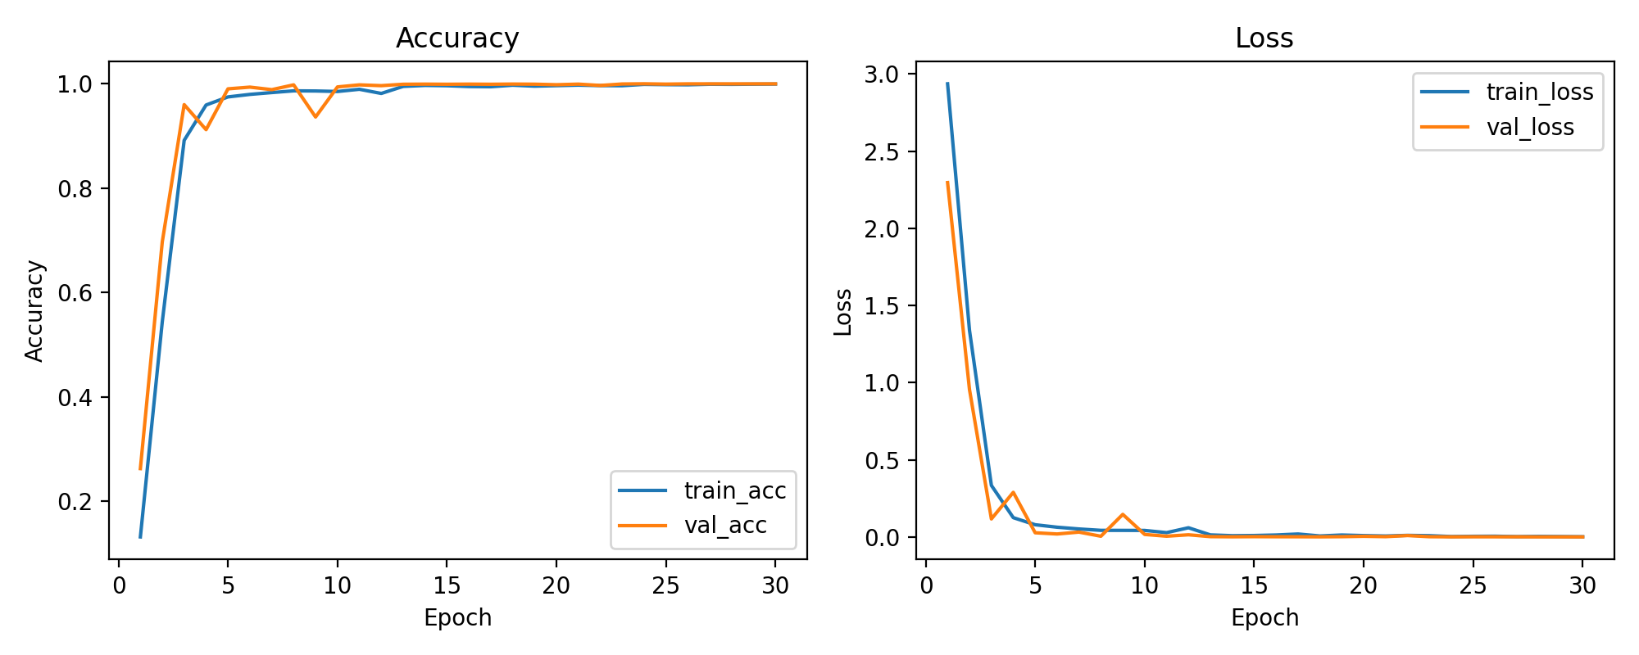
图3 模型训练与验证曲线
图3左侧为训练准确率和验证准确率变化曲线，右侧为训练损失和验证损失变化曲线。模型在前3轮快速收敛，后续训练与验证指标逐渐稳定。第30轮训练准确率为99.94%、验证准确率为99.97%；第24轮验证准确率达到全程最高的99.9872%，因此保存为best模型。训练准确率与验证准确率始终接近，验证loss也未出现持续上升而训练loss持续下降的明显分离现象，训练曲线不符合典型过拟合特征。

六、结果分析与可视化
为了全面评价最终采用的best模型，本项目重新加载resnet18_fpn_best.pth，分别在训练时按相同随机种子重建的验证集和官方测试集上计算precision、recall、F1-score与accuracy。验证集来自训练集的分层划分，与训练数据同源；官方测试集独立提供，更能反映模型在新拍摄条件下的泛化性能。
表7 验证集与官方测试集评估结果
评估集 | 样本数 | Accuracy | Macro F1 | Weighted F1
验证集（Best） | 7842 | 99.9872% | 99.9918% | 99.9872%
官方测试集（Best） | 12630 | 99.0895% | 98.5982% | 99.0766%

表7显示，best模型在验证集上的Accuracy为99.9872%，在官方测试集上的Accuracy为99.0895%，两者相差约0.90个百分点。该差距不能直接认定为典型过拟合：一方面，训练准确率与验证准确率非常接近，训练曲线中没有出现训练性能持续提升而验证性能持续恶化的趋势；另一方面，验证集由Train.csv随机分层划分，GTSRB中同一交通标志包含多张连续拍摄、外观高度相似的图像，使同源验证集相对容易。官方测试集采用独立图像，光照、裁剪、尺度和清晰度差异更明显，因此准确率略低。该现象更适合表述为验证集偏乐观及数据分布差异带来的泛化差距，同时不能排除按验证集选模产生的轻微选择偏差。
从误差变化看，验证集错误率约为0.0128%，官方测试集错误率约为0.9105%。二者差异提示当前随机验证方式可能高估模型性能，但这与典型训练集过拟合并不等价。更严格的后续实验可按同一交通标志的拍摄序列进行分组划分，确保相邻帧不会同时进入训练集和验证集。
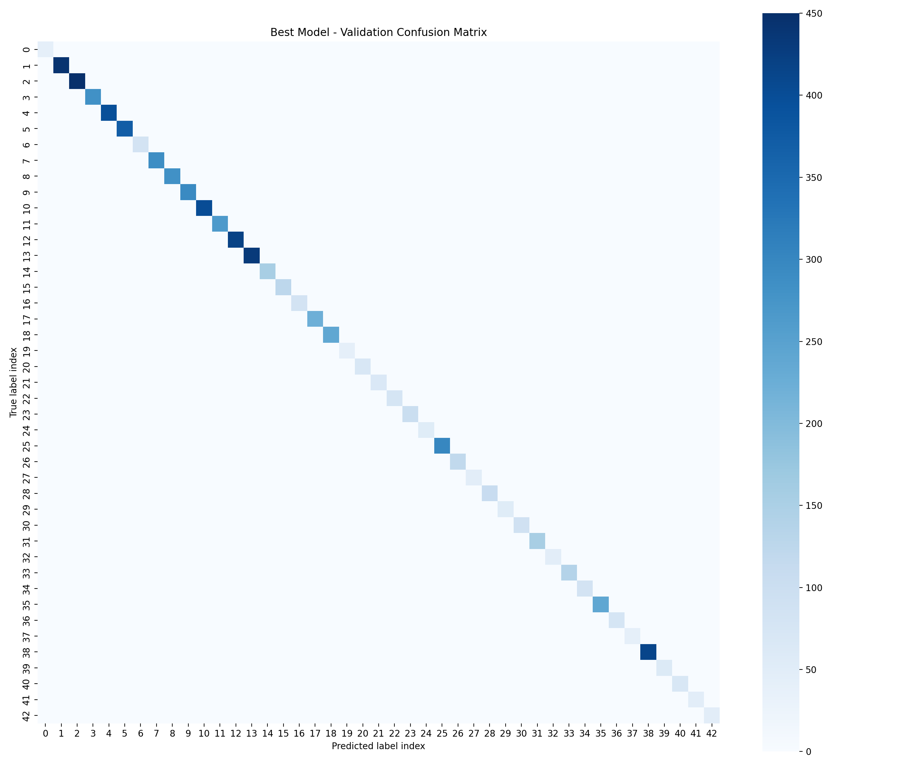
图5 Best模型验证集混淆矩阵
图5为best模型在验证集上的混淆矩阵。矩阵主对角线颜色最深，7842张验证图像中仅有1张被误判，对应99.9872%的准确率。该结果说明模型能够充分学习训练分布中的类别特征，同时也反映出随机分层验证集与训练数据同源、样本相似度较高。
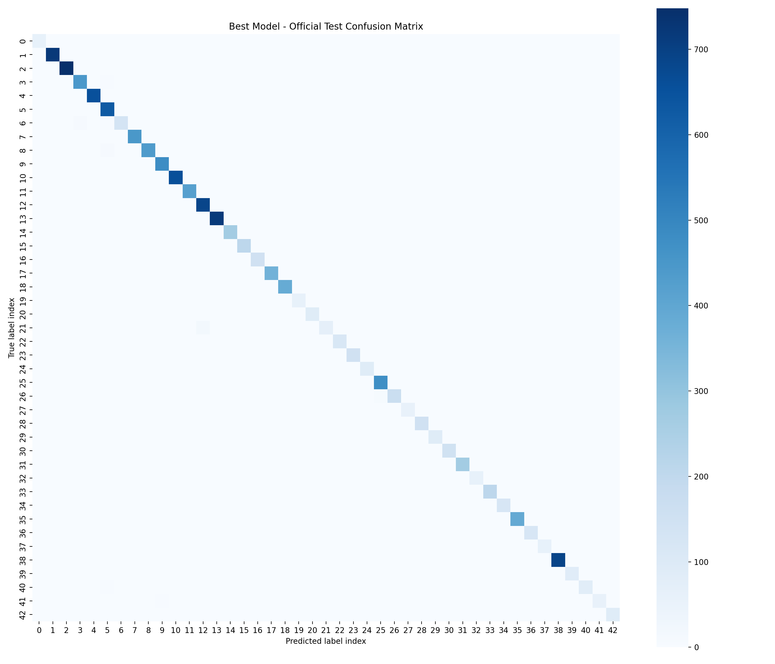
图6 Best模型官方测试集混淆矩阵
图6为best模型在官方测试集上的混淆矩阵。12630张测试图像中有115张被误判，准确率为99.0895%。与验证集相比，非对角线误判有所增加，主要原因是独立测试图像在光照、裁剪、尺度和清晰度方面更复杂；但整体主对角线仍十分明显，说明模型在43类交通标志上具有较稳定的泛化能力。
表8 官方测试集中F1较低的类别
ClassId | Precision | Recall | F1-score | Support
21 | 0.9589 | 0.7778 | 0.8589 | 90
6 | 0.9781 | 0.8933 | 0.9338 | 150
40 | 1.0000 | 0.9222 | 0.9595 | 90
26 | 0.9829 | 0.9556 | 0.9690 | 180
39 | 1.0000 | 0.9444 | 0.9714 | 90

表8列出了best模型在官方测试集中F1相对较低的五个类别。其中ClassId 21的召回率为0.7778，ClassId 6和40的召回率也相对较低。这些类别样本量较少，或与其他标志在外轮廓、颜色和局部符号上较为相似；当测试图像存在模糊、尺度变化或裁剪差异时，更容易发生混淆。

七、问题分析与解决方案
问题一是小尺寸图像在深层网络中容易因连续下采样而丢失细节。解决方案是在模型结构上采用小图像版本ResNet18，取消原始ResNet前端的大步长卷积和最大池化，并通过FPN多尺度拼接将浅层细节重新融合到分类头中。
问题二是类别不均衡。训练集中不同类别样本数量差异明显，如果直接训练，模型可能偏向样本较多类别。解决方案是在训练脚本中使用compute_class_weight计算类别权重，并传入CrossEntropyLoss，使少数类样本在损失中具有更高权重。
问题三是训练过程观察不直观。由于数据集规模较大，当batch size较小时一个epoch包含数千个batch，如果只在epoch结束时打印日志，会让人误以为程序卡住。因此训练脚本增加了--log-interval参数，支持按batch间隔输出当前loss和accuracy，便于实时观察训练状态。
问题四是外部图片预测路径不固定。为此项目新增了src\prediction\predict_image.py脚本，运行后在控制台提示用户输入图片地址，程序自动加载最优模型并输出预测类别、类别名称、置信度和Top-5结果，同时显示输入图片。

八、总结与展望
本项目完成了基于ResNet18-FPN的交通标志识别系统设计与实现。系统覆盖数据读取、探索性分析、图像预处理、数据增强、模型构建、训练、评估、模型保存以及单张图片预测等完整流程。实验结果表明，残差网络结合多尺度特征融合能够在GTSRB交通标志分类任务上取得较高准确率。
从结果看，完整训练30轮后最终选用第24轮保存的best模型。该模型在验证集上达到99.9872%的准确率，在官方测试集上达到99.0895%的准确率，测试集Weighted F1达到99.0766%。训练集与验证集曲线未出现明显分离，因此没有典型训练集过拟合证据；验证集与官方测试集约0.90个百分点的差距，主要与同源随机验证集偏简单及独立测试分布差异有关。FPN结构对小尺寸交通标志细节保留具有积极作用，类别权重和数据增强也提升了模型鲁棒性。
后续可以从三个方向继续改进：第一，将当前分类模型扩展为检测加分类的完整交通标志识别系统，使其能够处理真实道路场景图像；第二，尝试轻量化网络、模型剪枝或量化，以便部署到边缘设备；第三，收集更多复杂光照、遮挡和运动模糊条件下的样本，进一步评估和提升模型在真实环境中的泛化能力。

